文档标识

|  |  |
| --- | --- |
| 项目名称 | 校园通系统软件需求规格说明书 |
| 版本号 | <1.0> |
| 状况 | <草案> <评审过的> <更新过的> <定为基线的> |

文档修订历史

|  |  |  |  |
| --- | --- | --- | --- |
| 版本 | 修改理由 | 日期 | 编者 |
| 0.1 | 新增 |  |  |
|  |  |  |  |
|  |  |  |  |
|  |  |  |  |

此版本文档的正式核准

|  |  |  |
| --- | --- | --- |
| 姓名 | 签字 | 日期 |
|  |  |  |
|  |  |  |
|  |  |  |
|  |  |  |
|  |  |  |

分发控制

|  |  |  |
| --- | --- | --- |
| 副本 | 接受人 | 机构 |
|  |  |  |
|  |  |  |
|  |  |  |
|  |  |  |
|  |  |  |
|  |  |  |

# 1前言

*ID* : 09-143

## 1.1文档目的

*ID* : 09-144

*本文档详细描述校园通综合查询系统的需求，作为项目组对系统进行建设的依据。*

*ID* : 09-145

## 1.2参考资料

*ID* : 09-146

*ID* : 09-147

# 2项目概述

*ID* : 09-148

## 2.1目标以及范围

*ID* : 09-149

开发意图

*ID* : 09-150

为了便利整个学校师生员工对一卡通的使用，有必要对一卡通网站的结构、功能点进行调整。

*ID* : 09-151

作用及范围

*ID* : 09-152

本系统可以发布和维护一些常用的信息（通知，文档下载，规章等）以及在网上查询校园卡的一般信息（挂失，查流水，查余额），范围上将覆盖整个互联网用户。

*ID* : 09-153

背景

*ID* : 09-154

## 2.2产品描述

*ID* : 09-155

一卡通综合查询主要是在前有已开发功能基础上，添加了一些新的需求功能块，既方便卡户的使用，也方便管理员对网站的维护。

*ID* : 09-156

一卡通的综合查询系统包括以下几个方面：

*ID* : 09-157

* *新闻公告类*

*ID* : 09-158

* *操作指南类*

*ID* : 09-159

* *规章制度类*

*ID* : 09-160

* *校园卡使用类*

*ID* : 09-161

* *文档下载类*

*ID* : 09-162

* *系统图集*

*ID* : 09-163

* *留言簿*

*ID* : 09-164

* *招领用户名单管理*

*ID* : 09-165

* *申请卡延期*

*ID* : 09-166

* *已有系统的整合*

*ID* : 09-167

## 2.3系统功能

*ID* : 09-168

*信息浏览功能*

*ID* : 09-169

* *可通过网页浏览到关于一卡通发布的一些信息（通知，规章，申请表格，招领人员名单等）*

*ID* : 09-170

* *可通过网页查询一卡通的常用信息（交易流水、余额）*

*ID* : 09-171

* *可通过网页做一些卡的基本操作（申请卡延期和卡挂失）*

*ID* : 09-172

维护功能

*ID* : 09-173

* *可通过网页对信息发布进行维护（通知，规章，文档管理，招领人员名单）*

*ID* : 09-174

* *可指定某个用户对指定的功能块的操作权限*

*ID* : 09-175

## 2.4系统结构拓扑图

*ID* : 09-176

## 2.5条件和限制

*ID* : 09-177

具备条件：

*ID* : 09-178

* 目前一卡通的校园卡使用（校园卡的查询卡状态、挂失和流水查询）模块正在使用

*ID* : 09-179

限制如下：

*ID* : 09-180

# 3具体需求

*ID* : 09-181

## 3.1功能性需求

*ID* : 09-182

### 3.1.1新闻公告类

*ID* : 09-183

#### 3.1.1.1浏览已发布的新闻、公告

*ID* : 09-185

##### 3.1.1.1.1需求功能说明

*ID* : 09-186

*列出已发布的新闻、公告，提供给用户浏览*

*ID* : 09-187

##### 3.1.1.1.2限制条件

*ID* : 09-188

##### 3.1.1.1.3输入

*ID* : 09-189

*用户选择的通知*

*ID* : 09-190

##### 3.1.1.1.4业务逻辑

*ID* : 09-191

*根据用户选择的通知通过综合查询系统取得通知内容*

*ID* : 09-192

*把通知内容展现在网页上供用户浏览*

*ID* : 09-193

##### 3.1.1.1.5输出

*ID* : 09-194

*通知、公告内容*

*ID* : 09-195

#### 3.1.1.2增加一个新的通知、公告

*ID* : 09-197

##### 3.1.1.2.1需求功能说明

*ID* : 09-198

*管理员提交一个新的通知、公告，系统将新的通知进行发布*

*ID* : 09-199

##### 3.1.1.2.2限制条件

*ID* : 09-200

##### 3.1.1.2.3输入

*ID* : 09-201

*管理员提交的新的通知*

*----需要完整说明增加通知需要的要素，例如通知标题、内容等等*

*ID* : 09-202

##### 3.1.1.2.4业务逻辑

*ID* : 09-203

*用户填写好要添加的通知内容，提交给系统进行发布*

*ID* : 09-204

*系统接收到提交通知内容后，发布此通知并返回给系统管理员发布成功的信息*

*ID* : 09-205

##### 3.1.1.2.5输出

*ID* : 09-206

*通知发布成功*

*ID* : 09-207

#### 3.1.1.3删除通知、公告

*ID* : 09-209

##### 3.1.1.3.1需求功能说明

*ID* : 09-210

*管理员提交要删除的通知、公告，系统将提交的通知进行删除*

*ID* : 09-211

##### 3.1.1.3.2限制条件

*ID* : 09-212

##### 3.1.1.3.3输入

*ID* : 09-213

*管理员选择的需要删除的通知*

*ID* : 09-214

##### 3.1.1.3.4业务逻辑

*ID* : 09-215

*用户选择需要删除的通知后，提交给系统进行删除*

*ID* : 09-216

*系统接收到要删除的通知后，删除这些通知并返回给系统管理员删除成功的信息*

*ID* : 09-217

##### 3.1.1.3.5输出

*ID* : 09-218

*通知删除成功*

*ID* : 09-219

#### 3.1.1.4修改通知、公告

*ID* : 09-221

##### 3.1.1.4.1需求功能说明

*ID* : 09-222

*管理员提交修改后的通知内容，系统将提交的通知进行更新*

*---需要说明修改的要素，或者哪些要素可以修改，哪些要素不可以修改*

*ID* : 09-223

##### 3.1.1.4.2限制条件

*ID* : 09-224

##### 3.1.1.4.3输入

*ID* : 09-225

*管理员选择的需要修改的通知*

*ID* : 09-226

##### 3.1.1.4.4业务逻辑

*ID* : 09-227

*管理员选择需要修改的通知后，系统收到请求后呈现出编辑页面给管理员*

*ID* : 09-228

*管理员编辑通知内容完成后提交给系统，系统按照提交的内容更新对应的通知*

*ID* : 09-229

##### 3.1.1.4.5输出

*ID* : 09-230

*通知修改成功*

*ID* : 09-231

#### 3.1.1.5搜索通知、公告

*ID* : 09-233

##### 3.1.1.5.1需求功能说明

*ID* : 09-234

*用户输入查询项后可搜索出想要浏览的公告*

*--需要说明有哪些查询条件提供*

*ID* : 09-235

##### 3.1.1.5.2限制条件

*ID* : 09-236

##### 3.1.1.5.3输入

*ID* : 09-237

*用户输入的查询项内容*

*ID* : 09-238

##### 3.1.1.5.4业务逻辑

*ID* : 09-239

*用户填入查询项（标题或者内容），提交给系统*

*ID* : 09-240

*系统根据查询项查询出满足要求的新闻，并返回给用户*

*ID* : 09-241

##### 3.1.1.5.5输出

*ID* : 09-242

*符合查询项的新闻信息*

*ID* : 09-243

#### 3.1.1.6添加一个滚动新闻

*ID* : 09-245

##### 3.1.1.6.1需求功能说明

*ID* : 09-246

*用户从已经添加的新闻中选择作为滚动新闻*

*ID* : 09-247

##### 3.1.1.6.2限制条件

*ID* : 09-248

*新闻已经添加完毕*

*ID* : 09-249

##### 3.1.1.6.3输入

*ID* : 09-250

*用户输入滚动新闻的标题，以及选择需要添加为滚动新闻的项*

*ID* : 09-251

##### 3.1.1.6.4业务逻辑

*ID* : 09-252

*用户填入一个标题作为滚动新闻的标题*

*ID* : 09-253

*用户可以通过过滤条件过滤出需要作为滚动新闻的新闻*

*--需要说明有哪些过滤条件*

*ID* : 09-254

*用户选择该新闻，提交给系统添加滚动新闻*

*ID* : 09-255

##### 3.1.1.6.5输出

*ID* : 09-256

*添加滚动新闻完毕，用户可以浏览滚动新闻*

*ID* : 09-257

#### 3.1.1.7删除一个滚动新闻

*ID* : 09-259

##### 3.1.1.7.1需求功能说明

*ID* : 09-260

*管理员提交要删除的滚动新闻，系统将提交的滚动新闻进行删除*

*ID* : 09-261

##### 3.1.1.7.2限制条件

*ID* : 09-262

##### 3.1.1.7.3输入

*ID* : 09-263

*管理员选择的需要删除的滚动新闻*

*ID* : 09-264

##### 3.1.1.7.4业务逻辑

*ID* : 09-265

*用户选择需要删除的滚动新闻后，提交给系统进行删除*

*ID* : 09-266

*系统接收到要删除的滚动新闻后，删除这些滚动新闻并返回给系统管理员删除成功的信息*

*ID* : 09-267

##### 3.1.1.7.5输出

*ID* : 09-268

*滚动新闻删除成功*

*ID* : 09-269

### 3.1.2操作指南类

*ID* : 09-270

#### 3.1.2.1浏览已发布的操作指南

*ID* : 09-272

##### 3.1.2.1.1需求功能说明

*ID* : 09-273

*列出已发布的操作指南，提供给用户浏览*

*ID* : 09-274

##### 3.1.2.1.2限制条件

*ID* : 09-275

##### 3.1.2.1.3输入

*ID* : 09-276

*用户选择的操作指南*

*ID* : 09-277

##### 3.1.2.1.4业务逻辑

*ID* : 09-278

*根据用户选择的操作指南通过综合查询系统取得指南内容*

*ID* : 09-279

*把操作指南内容展现在网页上供用户浏览*

*ID* : 09-280

##### 3.1.2.1.5输出

*ID* : 09-281

*操作指南内容*

*ID* : 09-282

#### 3.1.2.2增加一个新的操作指南

*ID* : 09-284

##### 3.1.2.2.1需求功能说明

*ID* : 09-285

*管理员提交一个新的操作指南，系统将新的操作指南进行发布*

*ID* : 09-286

##### 3.1.2.2.2限制条件

*ID* : 09-287

##### 3.1.2.2.3输入

*ID* : 09-288

*管理员提交的新的操作指南*

*ID* : 09-289

##### 3.1.2.2.4业务逻辑

*ID* : 09-290

*用户填写好要添加的操作指南内容，提交给系统进行发布*

*ID* : 09-291

*系统接收到提交操作指南内容后，发布此操作指南并返回给系统管理员发布成功的信息*

*ID* : 09-292

##### 3.1.2.2.5输出

*ID* : 09-293

*操作指南发布成功*

*ID* : 09-294

#### 3.1.2.3删除操作指南

*ID* : 09-296

##### 3.1.2.3.1需求功能说明

*ID* : 09-297

*管理员提交要删除的操作指南，系统将提交的操作指南进行删除*

*ID* : 09-298

##### 3.1.2.3.2限制条件

*ID* : 09-299

##### 3.1.2.3.3输入

*ID* : 09-300

*管理员选择的需要删除的操作指南*

*ID* : 09-301

##### 3.1.2.3.4业务逻辑

*ID* : 09-302

*用户选择需要删除的操作指南后，提交给系统进行删除*

*ID* : 09-303

*系统接收到要删除的操作指南后，删除这些操作指南并返回给系统管理员删除成功的信息*

*ID* : 09-304

##### 3.1.2.3.5输出

*ID* : 09-305

*操作指南删除成功*

*ID* : 09-306

#### 3.1.2.4修改操作指南

*ID* : 09-308

##### 3.1.2.4.1需求功能说明

*ID* : 09-309

*管理员提交修改后的操作指南内容，系统将提交的操作指南进行更新*

*ID* : 09-310

##### 3.1.2.4.2限制条件

*ID* : 09-311

##### 3.1.2.4.3输入

*ID* : 09-312

*管理员选择的需要修改的操作指南*

*--需要注明哪些要素可以修改*

*ID* : 09-313

##### 3.1.2.4.4业务逻辑

*ID* : 09-314

*管理员选择需要修改的操作指南后，系统收到请求后呈现出编辑页面给管理员*

*ID* : 09-315

*管理员编辑操作指南内容完成后提交给系统，系统按照提交的内容更新对应的操作指南*

*ID* : 09-316

##### 3.1.2.4.5输出

*ID* : 09-317

*操作指南修改成功*

*ID* : 09-318

#### 3.1.2.5搜索操作指南

*ID* : 09-320

##### 3.1.2.5.1需求功能说明

*ID* : 09-321

*用户输入查询项后可搜索出想要浏览的操作指南*

*---需要注明提供哪些查询项，例如关键字*

*ID* : 09-322

##### 3.1.2.5.2限制条件

*ID* : 09-323

##### 3.1.2.5.3输入

*ID* : 09-324

*用户输入的查询项内容*

*ID* : 09-325

##### 3.1.2.5.4业务逻辑

*ID* : 09-326

*用户填入查询项（标题或者内容），提交给系统*

*ID* : 09-327

*系统根据查询项查询出满足要求的操作指南，并返回给用户*

*ID* : 09-328

##### 3.1.2.5.5输出

*ID* : 09-329

*符合查询项的操作指南信息*

*ID* : 09-330

### 3.1.3规章制度类

*ID* : 09-331

#### 3.1.3.1浏览已发布的规章制度

*ID* : 09-333

##### 3.1.3.1.1需求功能说明

*ID* : 09-334

*列出已发布的规章制度，提供给用户浏览*

*ID* : 09-335

##### 3.1.3.1.2限制条件

*ID* : 09-336

##### 3.1.3.1.3输入

*ID* : 09-337

*用户选择的规章制度*

*ID* : 09-338

##### 3.1.3.1.4业务逻辑

*ID* : 09-339

*根据用户选择的规章通过综合查询系统取得规章内容*

*ID* : 09-340

*把规章制度内容展现在网页上供用户浏览*

*ID* : 09-341

##### 3.1.3.1.5输出

*ID* : 09-342

*可浏览的规章制度内容*

*ID* : 09-343

#### 3.1.3.2增加一个新的规章制度

*ID* : 09-345

##### 3.1.3.2.1需求功能说明

*ID* : 09-346

*管理员提交一个新的规章制度，系统将新的规章制度进行发布*

*ID* : 09-347

##### 3.1.3.2.2限制条件

*ID* : 09-348

##### 3.1.3.2.3输入

*ID* : 09-349

*管理员提交的新的规章制度*

*--- 需要说明增加规章制度需要填写哪些项目*

*ID* : 09-350

##### 3.1.3.2.4业务逻辑

*ID* : 09-351

*用户填写好要添加的规章制度，提交给系统进行发布*

*ID* : 09-352

*系统接收到提交规章制度后，发布此规章制度并返回给系统管理员发布成功的信息*

*ID* : 09-353

##### 3.1.3.2.5输出

*ID* : 09-354

*规章制度发布成功*

*ID* : 09-355

#### 3.1.3.3删除规章制度

*ID* : 09-357

##### 3.1.3.3.1需求功能说明

*ID* : 09-358

*管理员提交要删除的规章制度，系统将提交的规章制度进行删除*

*ID* : 09-359

##### 3.1.3.3.2限制条件

*ID* : 09-360

##### 3.1.3.3.3输入

*ID* : 09-361

*管理员选择的需要删除的规章制度*

*ID* : 09-362

##### 3.1.3.3.4业务逻辑

*ID* : 09-363

*用户选择需要删除的规章制度后，提交给系统进行删除*

*ID* : 09-364

*系统接收到要删除的规章制度后，删除这些规章制度并返回给系统管理员删除成功的信息*

*ID* : 09-365

##### 3.1.3.3.5输出

*ID* : 09-366

*规章制度删除成功*

*ID* : 09-367

#### 3.1.3.4修改规章制度

*ID* : 09-369

##### 3.1.3.4.1需求功能说明

*ID* : 09-370

*管理员提交修改后的规章制度内容，系统将提交的规章制度进行更新*

*ID* : 09-371

##### 3.1.3.4.2限制条件

*ID* : 09-372

##### 3.1.3.4.3输入

*ID* : 09-373

*管理员选择的需要修改的规章制度*

*ID* : 09-374

##### 3.1.3.4.4业务逻辑

*ID* : 09-375

*管理员选择需要修改的规章制度后，系统收到请求后呈现出编辑页面给管理员*

*--需要说明可以提供哪些元素可以修改*

*ID* : 09-376

*管理员编辑规章制度内容完成后提交给系统，系统按照提交的内容更新对应的规章制度*

*ID* : 09-377

##### 3.1.3.4.5输出

*ID* : 09-378

*规章制度修改成功*

*ID* : 09-379

#### 3.1.3.5搜索规章制度

*ID* : 09-381

##### 3.1.3.5.1需求功能说明

*ID* : 09-382

*用户输入查询项后可搜索出想要浏览的规章制度*

*ID* : 09-383

##### 3.1.3.5.2限制条件

*ID* : 09-384

##### 3.1.3.5.3输入

*ID* : 09-385

*用户输入的查询项内容*

*--需要说明哪些查询项*

*ID* : 09-386

##### 3.1.3.5.4业务逻辑

*ID* : 09-387

*用户填入查询项（标题或者内容），提交给系统*

*ID* : 09-388

*系统根据查询项查询出满足要求的规章制度，并返回给用户*

*ID* : 09-389

##### 3.1.3.5.5输出

*ID* : 09-390

*符合查询项的规章制度信息*

*ID* : 09-391

### 3.1.4文档下载类

*ID* : 09-392

#### 3.1.4.1下载已发布的文档

*ID* : 09-394

##### 3.1.4.1.1需求功能说明

*ID* : 09-395

*列出已发布的文档，提供给用户下载*

*ID* : 09-396

##### 3.1.4.1.2限制条件

*ID* : 09-397

##### 3.1.4.1.3输入

*ID* : 09-398

*用户选择需要下载的文档*

*ID* : 09-399

##### 3.1.4.1.4业务逻辑

*ID* : 09-400

*用户选择需要下载的文档*

*ID* : 09-401

*系统接收到请求后弹出下载框给用户下载*

*--建议说明是否要求用户选择保存路径，如果不需要，默认保存在哪*

*ID* : 09-402

##### 3.1.4.1.5输出

*ID* : 09-403

*弹出下载框给用户下载*

*ID* : 09-404

#### 3.1.4.2增加一个新的可下载文档

*ID* : 09-406

##### 3.1.4.2.1需求功能说明

*ID* : 09-407

*管理员提交一个新的文档，系统将新的文档进行发布*

*ID* : 09-408

##### 3.1.4.2.2限制条件

*ID* : 09-409

##### 3.1.4.2.3输入

*ID* : 09-410

*管理员提交的新的文档*

*ID* : 09-411

##### 3.1.4.2.4业务逻辑

*ID* : 09-412

*用户选择要添加的文档路径，提交给系统进行发布*

*---是否需要对文档进行说明？*

*ID* : 09-413

*系统接收到提交文档后，发布此文档并返回给系统管理员发布成功的信息*

*ID* : 09-414

##### 3.1.4.2.5输出

*ID* : 09-415

*文档发布成功*

*ID* : 09-416

#### 3.1.4.3删除可下载的文档

*ID* : 09-418

##### 3.1.4.3.1需求功能说明

*ID* : 09-419

*管理员提交要删除的文档，系统将提交的文档进行删除*

*ID* : 09-420

##### 3.1.4.3.2限制条件

*ID* : 09-421

##### 3.1.4.3.3输入

*ID* : 09-422

*管理员选择的需要删除的文档*

*ID* : 09-423

##### 3.1.4.3.4业务逻辑

*ID* : 09-424

*用户选择需要删除的文档后，提交给系统进行删除*

*ID* : 09-425

*系统接收到要删除的文档后，删除这些文档并返回给系统管理员删除成功的信息*

*ID* : 09-426

##### 3.1.4.3.5输出

*ID* : 09-427

*文档删除成功*

*ID* : 09-428

#### 3.1.4.4替换已发布的文档

*ID* : 09-430

##### 3.1.4.4.1需求功能说明

*ID* : 09-431

*管理员提交需要替换的文档，系统将提交的文档进行更新*

*ID* : 09-432

##### 3.1.4.4.2限制条件

*ID* : 09-433

##### 3.1.4.4.3输入

*ID* : 09-434

*管理员选择的需要替换的文档*

*ID* : 09-435

##### 3.1.4.4.4业务逻辑

*ID* : 09-436

*管理员选择需要替换的文档，系统收到请求后呈现出编辑页面给管理员*

*ID* : 09-437

*管理员重新选择新的文档完成后提交给系统，系统按照提交的文档更新对应的文档*

*ID* : 09-438

##### 3.1.4.4.5输出

*ID* : 09-439

*文档替换成功*

*ID* : 09-440

#### 3.1.4.5搜索下载文档

*ID* : 09-442

##### 3.1.4.5.1需求功能说明

*ID* : 09-443

*用户输入查询项后可搜索出想要下载的文档*

*ID* : 09-444

##### 3.1.4.5.2限制条件

*ID* : 09-445

##### 3.1.4.5.3输入

*ID* : 09-446

*用户输入的查询项内容*

*--需要说明有哪些搜索项*

*ID* : 09-447

##### 3.1.4.5.4业务逻辑

*ID* : 09-448

*用户填入查询项（标题或者内容），提交给系统*

*ID* : 09-449

*系统根据查询项查询出满足要求的可下载文档，并返回给用户*

*ID* : 09-450

##### 3.1.4.5.5输出

*ID* : 09-451

*符合查询项的可下载文档信息*

*ID* : 09-452

### 3.1.5 FAQ类

*ID* : 09-453

#### 3.1.5.1浏览已发布的FAQ

*ID* : 09-455

##### 3.1.5.1.1需求功能说明

*ID* : 09-456

*列出已发布的FAQ提供给用户浏览*

*ID* : 09-457

##### 3.1.5.1.2限制条件

*ID* : 09-458

##### 3.1.5.1.3输入

*ID* : 09-459

*用户选择需要查看的FAQ*

*ID* : 09-460

##### 3.1.5.1.4业务逻辑

*ID* : 09-461

*系统列出所有已发布的FAQ的类别列表*

*ID* : 09-462

*用户选择一个类别进入，系统列出此类别下所有的发布FAQ*

*ID* : 09-463

*用户选择需要查看的FAQ,网页直接定位到用户要查看的那个问题上*

*ID* : 09-464

##### 3.1.5.1.5输出

*ID* : 09-465

*FAQ内容*

*ID* : 09-466

#### 3.1.5.2增加一个新的FAQ

*ID* : 09-468

##### 3.1.5.2.1需求功能说明

*ID* : 09-469

*管理员提交一个新的FAQ，系统将新的FAQ进行发布*

*ID* : 09-470

##### 3.1.5.2.2限制条件

*ID* : 09-471

##### 3.1.5.2.3输入

*ID* : 09-472

*管理员提交的新的FAQ*

*ID* : 09-473

##### 3.1.5.2.4业务逻辑

*ID* : 09-474

*用户填写好要添加的FAQ以及选择好要添加的FAQ所属类别，提交给系统进行发布*

*ID* : 09-475

*系统接收到提交FAQ后，发布此通知并返回给系统管理员发布成功的信息*

*ID* : 09-476

##### 3.1.5.2.5输出

*ID* : 09-477

*FAQ发布成功*

*ID* : 09-478

#### 3.1.5.3删除FAQ

*ID* : 09-480

##### 3.1.5.3.1需求功能说明

*ID* : 09-481

*管理员提交要删除的FAQ，系统将提交的FAQ进行删除*

*ID* : 09-482

##### 3.1.5.3.2限制条件

*ID* : 09-483

##### 3.1.5.3.3输入

*ID* : 09-484

*管理员选择的需要删除的FAQ*

*ID* : 09-485

##### 3.1.5.3.4业务逻辑

*ID* : 09-486

*用户选择需要删除的FAQ后，提交给系统进行删除*

*ID* : 09-487

*系统接收到要删除的FAQ后，删除这些通知并返回给系统管理员删除成功的信息*

*ID* : 09-488

##### 3.1.5.3.5输出

*ID* : 09-489

*FAQ删除成功*

*ID* : 09-490

#### 3.1.5.4修改FAQ

*ID* : 09-492

##### 3.1.5.4.1需求功能说明

*ID* : 09-493

*管理员提交修改后的FAQ，系统将提交的FAQ进行更新*

*ID* : 09-494

##### 3.1.5.4.2限制条件

*ID* : 09-495

##### 3.1.5.4.3输入

*ID* : 09-496

*管理员选择的需要修改的FAQ*

*ID* : 09-497

##### 3.1.5.4.4业务逻辑

*ID* : 09-498

*管理员选择需要修改的FAQ后，系统收到请求后呈现出编辑页面给管理员*

*ID* : 09-499

*管理员编辑FAQ内容完成后提交给系统，系统按照提交的内容更新对应的FAQ*

*ID* : 09-500

##### 3.1.5.4.5输出

*ID* : 09-501

*FAQ修改成功*

*ID* : 09-502

### 3.1.6自助设备分布图类

*ID* : 09-503

#### 3.1.6.1浏览已发布的分布图

*ID* : 09-505

##### 3.1.6.1.1需求功能说明

*ID* : 09-506

*列出已发布的设备分布图，提供给用户浏览*

*ID* : 09-507

##### 3.1.6.1.2限制条件

*ID* : 09-508

##### 3.1.6.1.3输入

*ID* : 09-509

*用户选择想要查看的校区设备分布图*

*ID* : 09-510

##### 3.1.6.1.4业务逻辑

*ID* : 09-511

*根据用户选择的设备分布图通过综合查询系统取得分布图*

*ID* : 09-512

*把分布图展现在网页上供用户浏览*

*ID* : 09-513

##### 3.1.6.1.5输出

*ID* : 09-514

*设备分布图*

*ID* : 09-515

#### 3.1.6.2增加一个新设备分布图

*ID* : 09-517

##### 3.1.6.2.1需求功能说明

*ID* : 09-518

*管理员提交一个新的设备分布图，系统将新的设备分布图进行发布*

*ID* : 09-519

##### 3.1.6.2.2限制条件

*ID* : 09-520

##### 3.1.6.2.3输入

*ID* : 09-521

*管理员提交的新的设备分布图*

*--需要说明增加图的时候需要具体填写哪些元素*

*ID* : 09-522

##### 3.1.6.2.4业务逻辑

*ID* : 09-523

*用户填写好要添加的自助设备分布图，提交给系统进行发布*

*ID* : 09-524

*系统接收到提交分布图后，发布此设备分布图并返回给系统管理员发布成功的信息*

*ID* : 09-525

##### 3.1.6.2.5输出

*ID* : 09-526

*设备分布图发布成功*

*ID* : 09-527

#### 3.1.6.3删除设备分布图

*ID* : 09-529

##### 3.1.6.3.1需求功能说明

*ID* : 09-530

*管理员提交要删除的设备分布图，系统将提交的设备分布图进行删除*

*ID* : 09-531

##### 3.1.6.3.2限制条件

*ID* : 09-532

##### 3.1.6.3.3输入

*ID* : 09-533

*管理员选择的需要删除的设备分布图*

*ID* : 09-534

##### 3.1.6.3.4业务逻辑

*ID* : 09-535

*用户选择需要删除的设备分布图后，提交给系统进行删除*

*ID* : 09-536

*系统接收到要删除的设备分布图后，删除这些设备分布图并返回给系统管理员删除成功的信息*

*ID* : 09-537

##### 3.1.6.3.5输出

*ID* : 09-538

*设备分布图删除成功*

*ID* : 09-539

#### 3.1.6.4修改设备分布图

*ID* : 09-541

##### 3.1.6.4.1需求功能说明

*ID* : 09-542

*管理员提交需要替换的设备分布图，系统将提交的设备分布图进行更新*

*ID* : 09-543

##### 3.1.6.4.2限制条件

*ID* : 09-544

##### 3.1.6.4.3输入

*ID* : 09-545

*管理员选择需要替换的设备分布图*

*--需要说明具体哪些元素可以修改，哪些不可以*

*ID* : 09-546

##### 3.1.6.4.4业务逻辑

*ID* : 09-547

*管理员选择需要替换的设备分布图后，系统收到请求后呈现出编辑页面给管理员*

*ID* : 09-548

*管理员重新选择要替换的设备分布图，上传后系统按照提交的设备分布图更新对应的设备分布图*

*ID* : 09-549

##### 3.1.6.4.5输出

*ID* : 09-550

*设备分布图修改成功*

*ID* : 09-551

### 3.1.7领卡和失卡名单类

*ID* : 09-552

#### 3.1.7.1浏览已发布的卡名单

*ID* : 09-554

##### 3.1.7.1.1需求功能说明

*ID* : 09-555

*列出已发布的卡名单，提供给用户浏览*

*ID* : 09-556

##### 3.1.7.1.2限制条件

*ID* : 09-557

##### 3.1.7.1.3输入

*ID* : 09-558

*用户选择查看卡名单*

*ID* : 09-559

##### 3.1.7.1.4业务逻辑

*ID* : 09-560

*用户选择查看卡名单*

*ID* : 09-561

*系统接收请求后，把名单内容展现在网页上供用户浏览*

*ID* : 09-562

##### 3.1.7.1.5输出

*ID* : 09-563

*卡名单内容*

*ID* : 09-564

#### 3.1.7.2更新卡名单

*ID* : 09-566

##### 3.1.7.2.1需求功能说明

*ID* : 09-567

*管理员提交要替换后的卡名单，系统将提交的卡名单进行更新*

*ID* : 09-568

##### 3.1.7.2.2限制条件

*ID* : 09-569

##### 3.1.7.2.3输入

*ID* : 09-570

*管理员选择更新名单板块，提交更新名单内容*

*--需要说明具体可更新的内容，例如标题、名单内容*

*ID* : 09-571

##### 3.1.7.2.4业务逻辑

*ID* : 09-572

*管理员填充好名单信息，提交给系统*

*ID* : 09-573

*系统收到请求后更新卡名单信息*

*ID* : 09-574

##### 3.1.7.2.5输出

*ID* : 09-575

*卡名单更新成功*

*ID* : 09-576

#### 3.1.7.3增加卡名单

*ID* : 09-578

##### 3.1.7.3.1需求功能说明

*ID* : 09-579

*管理员可以添加新的要显示的名单，系统将提交的名单进行更新*

*ID* : 09-580

##### 3.1.7.3.2限制条件

*ID* : 09-581

##### 3.1.7.3.3输入

*ID* : 09-582

*管理员提交的新的名单标题，新名单内容*

*ID* : 09-583

##### 3.1.7.3.4业务逻辑

*ID* : 09-584

*管理员填充好名单信息，提交给系统*

*ID* : 09-585

*系统收到请求后添加新的名单信息*

*ID* : 09-586

##### 3.1.7.3.5输出

*ID* : 09-587

*添加名单成功*

*ID* : 09-588

#### 3.1.7.4删除卡名单

*ID* : 09-590

##### 3.1.7.4.1需求功能说明

*ID* : 09-591

*管理员可以删除选择的卡名单，系统将提交的名单进行更新*

*ID* : 09-592

##### 3.1.7.4.2限制条件

*ID* : 09-593

##### 3.1.7.4.3输入

*ID* : 09-594

*管理员提交的新的名单标题，新名单内容*

*ID* : 09-595

##### 3.1.7.4.4业务逻辑

*ID* : 09-596

*管理员选择好要删除的名单列表，提交给系统*

*ID* : 09-597

*系统收到请求后删除对应的名单信息*

*ID* : 09-598

##### 3.1.7.4.5输出

*ID* : 09-599

*删除名单成功*

*ID* : 09-600

### 3.1.8留言簿

*ID* : 09-601

#### 3.1.8.1提交新的留言

*ID* : 09-603

##### 3.1.8.1.1需求功能说明

*ID* : 09-604

*用户可在留言簿上发布新的留言*

*ID* : 09-605

##### 3.1.8.1.2限制条件

*ID* : 09-606

##### 3.1.8.1.3输入

*ID* : 09-607

*用户输入的留言内容*

*----只有内容？*

*ID* : 09-608

##### 3.1.8.1.4业务逻辑

*ID* : 09-609

*用户填写好留言内容后，提交给系统*

*ID* : 09-610

*系统接收到请求后，将留言发布，并提示用户留言添加成功*

*ID* : 09-611

##### 3.1.8.1.5输出

*ID* : 09-612

*留言发布成功*

*ID* : 09-613

#### 3.1.8.2查看留言

*ID* : 09-615

##### 3.1.8.2.1需求功能说明

*ID* : 09-616

*查看已经发布的所有留言*

*ID* : 09-617

##### 3.1.8.2.2限制条件

*ID* : 09-618

##### 3.1.8.2.3输入

*ID* : 09-619

*用户选择查看留言模块*

*ID* : 09-620

##### 3.1.8.2.4业务逻辑

*ID* : 09-621

*用户选择查看留言后，提交给系统*

*ID* : 09-622

*系统接收到请求后，返回所有已发布的留言给用户*

*ID* : 09-623

##### 3.1.8.2.5输出

*ID* : 09-624

*所有发布的留言信息*

*ID* : 09-625

#### 3.1.8.3回复留言

*ID* : 09-627

##### 3.1.8.3.1需求功能说明

*ID* : 09-628

*管理员对用户提交后的留言可进行相应的回复*

*ID* : 09-629

##### 3.1.8.3.2限制条件

*ID* : 09-630

##### 3.1.8.3.3输入

*ID* : 09-631

*管理员选择需要回复的留言*

*--只有留言？有没有标题？*

*ID* : 09-632

##### 3.1.8.3.4业务逻辑

*ID* : 09-633

*管理员选择需要回复的留言后，系统收到请求后呈现出回复页面给管理员*

*ID* : 09-634

*管理员编辑回复内容完成后提交给系统，系统按照提交的内容更新留言相应的回复*

*ID* : 09-635

##### 3.1.8.3.5输出

*ID* : 09-636

*留言回复成功*

*ID* : 09-637

#### 3.1.8.4搜索留言

*ID* : 09-639

##### 3.1.8.4.1需求功能说明

*ID* : 09-640

*用户输入查询项后可搜索出想要浏览的留言*

*--需要说明详细的搜索条件*

*ID* : 09-641

##### 3.1.8.4.2限制条件

*ID* : 09-642

##### 3.1.8.4.3输入

*ID* : 09-643

*用户输入的查询项内容*

*ID* : 09-644

##### 3.1.8.4.4业务逻辑

*ID* : 09-645

*用户填入查询项（标题或者内容），提交给系统*

*ID* : 09-646

*系统根据查询项查询出满足要求的留言，并返回给用户*

*ID* : 09-647

##### 3.1.8.4.5输出

*ID* : 09-648

*符合查询项的留言信息*

*ID* : 09-649

#### 3.1.8.5删除留言

*ID* : 09-651

##### 3.1.8.5.1需求功能说明

*ID* : 09-652

*管理员选择想要删除的留言列表，提交给系统进行删除*

*ID* : 09-653

##### 3.1.8.5.2限制条件

*ID* : 09-654

##### 3.1.8.5.3输入

*ID* : 09-655

*选择的留言列表*

*ID* : 09-656

##### 3.1.8.5.4业务逻辑

*ID* : 09-657

*管理员选择要删除的留言（根据系统列出的留言列表），提交给系统*

*ID* : 09-658

*系统根据接收到的留言删除列表，删除对应的留言*

*ID* : 09-659

##### 3.1.8.5.5输出

*ID* : 09-660

*反馈给用户删除结果*

*ID* : 09-661

### 3.1.9校园卡使用类

*ID* : 09-662

#### 3.1.9.1查询帐户信息

*ID* : 09-664

##### 3.1.9.1.1需求功能说明

*ID* : 09-665

*用户登录后可进入查询帐户信息板块查询帐户余额、有效期等*

*ID* : 09-666

##### 3.1.9.1.2限制条件

*ID* : 09-667

##### 3.1.9.1.3输入

*ID* : 09-668

*用户对应的校园卡号*

*ID* : 09-669

##### 3.1.9.1.4业务逻辑

*ID* : 09-670

*用户登录后，选择查询帐户信息板块*

*ID* : 09-671

*系统接收到请求后，将帐户信息展示给用户*

*---需要说明帐户信息包含哪些内容*

*ID* : 09-672

##### 3.1.9.1.5输出

*ID* : 09-673

*对应的校园卡信息*

*ID* : 09-674

#### 3.1.9.2查询卡流水明细

*ID* : 09-676

##### 3.1.9.2.1需求功能说明

*ID* : 09-677

*用户可选择查询流水的时间段，查出这段时间内用户对应所做的所有交易明细*

*ID* : 09-678

##### 3.1.9.2.2限制条件

*ID* : 09-679

##### 3.1.9.2.3输入

*ID* : 09-680

*用户选择查询的交易时间段*

*ID* : 09-681

##### 3.1.9.2.4业务逻辑

*ID* : 09-682

*用户选择查询流水时间段后，提交给系统进行查询*

*ID* : 09-683

*系统接收到查询请求后，返回给用户这段时间内用户的所有交易明细*

*ID* : 09-684

##### 3.1.9.2.5输出

*ID* : 09-685

*所有明细内容*

*ID* : 09-686

#### 3.1.9.3校园卡挂失

*ID* : 09-688

##### 3.1.9.3.1需求功能说明

*ID* : 09-689

*用户可选择挂失操作，把自己的校园卡进行挂失*

*ID* : 09-690

##### 3.1.9.3.2限制条件

*ID* : 09-691

##### 3.1.9.3.3输入

*ID* : 09-692

*用户要挂失的卡号*

*--可能与实际系统有出入*

*ID* : 09-693

##### 3.1.9.3.4业务逻辑

*ID* : 09-694

*用户选择卡挂失操作，确认后提交给系统*

*ID* : 09-695

*系统接收到用户的挂失请求后，将卡进行挂失，并返回给用户挂失成功信息*

*ID* : 09-696

##### 3.1.9.3.5输出

*ID* : 09-697

*卡挂失成功*

*ID* : 09-698

#### 3.1.9.4照片延用申请

*ID* : 09-700

##### 3.1.9.4.1需求功能说明

*ID* : 09-701

*用户当成为教师或者研究生后需要换新卡，为了不用重新拍照片而输入一个新学/工号和老学号有对应。*

*ID* : 09-702

##### 3.1.9.4.2限制条件

*ID* : 09-703

*用户必须已经被赋予照片延用申请权限*

*ID* : 09-704

##### 3.1.9.4.3输入

*ID* : 09-705

*用户的老学号和新学/工号*

*ID* : 09-706

##### 3.1.9.4.4业务逻辑

*ID* : 09-707

*用户使用新学/工号登录后选择学工号替换申请操作，填写好要替换的新学号，提交给系统*

*ID* : 09-708

*系统接收到用户的换号请求后，根据当前用户登录的老学号和填写的新学/工号处理好新老学号映射表后，并返回给用户申请成功信息*

*ID* : 09-709

##### 3.1.9.4.5输出

*ID* : 09-710

*卡替换申请成功*

*ID* : 09-711

#### 3.1.9.5照片延用申请处理

*ID* : 09-713

##### 3.1.9.5.1需求功能说明

*ID* : 09-714

*系统管理员查询出待审核的学工号替换申请，可针对这些申请进行审核。*

*ID* : 09-715

##### 3.1.9.5.2限制条件

*ID* : 09-716

##### 3.1.9.5.3输入

*ID* : 09-717

*用户的老学号和新学/工号*

*ID* : 09-718

##### 3.1.9.5.4业务逻辑

*ID* : 09-719

*管理员可查询出所有未审核的学工号替换申请*

*ID* : 09-720

*管理员确认好这个申请列表内容后选择可通过的替换申请后，点击审核更新选定的申请为已处理状态*

*ID* : 09-721

##### 3.1.9.5.5输出

*ID* : 09-722

*卡替换申请审核成功*

*ID* : 09-723

#### 3.1.9.6照片延用申请撤销

*ID* : 09-725

##### 3.1.9.6.1需求功能说明

*ID* : 09-726

*卡用户在管理员未对自己的照片沿用申请进行审核之前可以撤销自己的延用申请*

*ID* : 09-727

##### 3.1.9.6.2限制条件

*ID* : 09-728

##### 3.1.9.6.3输入

*ID* : 09-729

*用户的延用申请撤销请求*

*ID* : 09-730

##### 3.1.9.6.4业务逻辑

*ID* : 09-731

*用户选择延用申请撤销操作，确认后提交给系统*

*ID* : 09-732

*系统接收到此请求后删除对应申请信息*

*ID* : 09-733

##### 3.1.9.6.5输出

*ID* : 09-734

*撤销结果*

*ID* : 09-735

#### 3.1.9.7登录用户权限展示

*ID* : 09-737

##### 3.1.9.7.1需求功能说明

*ID* : 09-738

*需要在用户登录后展示持卡用户的卡权限，包括：*

*ID* : 09-739

* *超市消费权限*

*ID* : 09-740

* *食堂消费权限*

*ID* : 09-741

* *门禁*

*ID* : 09-742

* *体育锻炼权限*

*ID* : 09-743

* *图书馆（通道、借书权限）*

*ID* : 09-744

* *医疗（公费、自费权限）*

*ID* : 09-745

##### 3.1.9.7.2限制条件

*ID* : 09-746

##### 3.1.9.7.3输入

*ID* : 09-747

*用户的学/工号*

*ID* : 09-748

##### 3.1.9.7.4业务逻辑

*ID* : 09-749

*用户使用自己的学/工号，主卡密码登录进网站*

*ID* : 09-750

*在权限展示板块列出上述所有权限信息*

*ID* : 09-751

##### 3.1.9.7.5输出

*ID* : 09-752

*系统取得的权限信息*

*ID* : 09-753

### 3.1.10卡延期申请

*ID* : 09-754

#### 3.1.10.1提交卡延期申请

*ID* : 09-756

##### 3.1.10.1.1需求功能说明

*ID* : 09-757

*用户登录后可提交卡延期申请*

*ID* : 09-758

##### 3.1.10.1.2限制条件

*ID* : 09-759

##### 3.1.10.1.3输入

*ID* : 09-760

*用户提交的延期申请信息*

*ID* : 09-761

##### 3.1.10.1.4业务逻辑

*ID* : 09-762

*用户登录后，选择卡延期申请板块*

*ID* : 09-763

*用户填写好延期申请信息后（延期原因-有固定选项，延期时间），提交到系统*

*ID* : 09-764

*系统接收到请求后，处理申请后返回给用户处理结果*

*ID* : 09-765

##### 3.1.10.1.5输出

*ID* : 09-766

*延期申请成功*

*ID* : 09-767

#### 3.1.10.2处理延期申请

*ID* : 09-769

##### 3.1.10.2.1需求功能说明

*ID* : 09-770

*管理员选择需要处理的延期申请后，进行相应的处理*

*ID* : 09-771

##### 3.1.10.2.2限制条件

*ID* : 09-772

##### 3.1.10.2.3输入

*ID* : 09-773

*管理员选择的要处理的申请*

*ID* : 09-774

##### 3.1.10.2.4业务逻辑

*ID* : 09-775

*管理员选择要处理的申请，系统展示出申请信息*

*ID* : 09-776

*管理员处理完毕后，申请变为已处理*

*ID* : 09-777

##### 3.1.10.2.5输出

*ID* : 09-778

*延期申请处理完毕*

*ID* : 09-779

#### 3.1.10.3查询延期申请

*ID* : 09-781

##### 3.1.10.3.1需求功能说明

*ID* : 09-782

*显示给当前登录卡用户延期申请的处理情况*

*ID* : 09-783

##### 3.1.10.3.2限制条件

*ID* : 09-784

##### 3.1.10.3.3输入

*ID* : 09-785

*用户卡号*

*ID* : 09-786

##### 3.1.10.3.4业务逻辑

*ID* : 09-787

*用户选择查询延期申请*

*ID* : 09-788

*系统展示出用户延期申请状态*

*ID* : 09-789

##### 3.1.10.3.5输出

*ID* : 09-790

*对应用户的延期申请状态*

*ID* : 09-791

#### 3.1.10.4延期申请撤销

*ID* : 09-793

##### 3.1.10.4.1需求功能说明

*ID* : 09-794

*卡用户在管理员未对自己的卡延期申请进行审核之前可以撤销自己的延期申请*

*ID* : 09-795

##### 3.1.10.4.2限制条件

*ID* : 09-796

##### 3.1.10.4.3输入

*ID* : 09-797

*用户卡号和用户的延期申请撤销请求*

*ID* : 09-798

##### 3.1.10.4.4业务逻辑

*ID* : 09-799

*用户选择卡延期申请撤销操作，确认后提交给系统*

*ID* : 09-800

*系统接收到请求后，删除用户对应的卡延期申请信息*

*ID* : 09-801

##### 3.1.10.4.5输出

*ID* : 09-802

*卡延期申请撤销结果*

*ID* : 09-803

### 3.1.11系统管理

*ID* : 09-804

#### 3.1.11.1权限说明

*ID* : 09-806

##### 3.1.11.1.1需求功能说明

*ID* : 09-807

*需要为整个网站设置维护权限和浏览权限的用户*

*ID* : 09-808

##### 3.1.11.1.2限制条件

*ID* : 09-809

##### 3.1.11.1.3输入

*ID* : 09-810

*无*

*ID* : 09-811

##### 3.1.11.1.4业务逻辑

*ID* : 09-812

*每个功能块（如：新闻公告，操作指南，规章制度等）都有一个维护的角色，可以将这些维护角色都分成几类赋予多个管理员以方便管理*

*ID* : 09-813

*一般的卡用户默认都只具有浏览权限*

*ID* : 09-814

##### 3.1.11.1.5输出

*ID* : 09-815

*无*

*ID* : 09-816

#### 3.1.11.2用户认证说明

*ID* : 09-818

##### 3.1.11.2.1需求功能说明

*ID* : 09-819

*整个网站的用户认证*

*ID* : 09-820

##### 3.1.11.2.2限制条件

*ID* : 09-821

##### 3.1.11.2.3输入

*ID* : 09-822

*用户学工号，主卡密码*

*ID* : 09-823

##### 3.1.11.2.4业务逻辑

*ID* : 09-824

*确认用户的输入信息*

*ID* : 09-825

*将用户的信息在原一卡通数据库中进行认证*

*ID* : 09-826

##### 3.1.11.2.5输出

*ID* : 09-827

*无*

*ID* : 09-828

#### 3.1.11.3用户认证说明-上大

*ID* : 09-830

##### 3.1.11.3.1需求功能说明

*ID* : 09-831

*整个网站的用户认证*

*ID* : 09-832

##### 3.1.11.3.2限制条件

*ID* : 09-833

##### 3.1.11.3.3输入

*ID* : 09-834

*用户学工号，LDAP密码（统一身份论证系统密码）*

*ID* : 09-835

##### 3.1.11.3.4业务逻辑

*ID* : 09-836

*确认用户的输入信息*

*ID* : 09-837

*将用户的信息在LDAP系统中进行认证*

*ID* : 09-838

##### 3.1.11.3.5输出

*ID* : 09-839

*无*

*ID* : 09-840

### 3.1.12与其他信息系统的整合

*ID* : 09-841

*展现图书馆卡用户的对应信息：如登录用户的借书信息*

*ID* : 09-842

*门禁的对应信息：如登录用户在光华楼的门禁权限*

*ID* : 09-843

*体育锻炼信息*

*ID* : 09-844

*这些功能暂时不是很明确，在需求成熟时视具体情况再决定*

*ID* : 09-845

## 3.2原型页面示例

*ID* : 09-846

### 3.2.1首页

*ID* : 09-847

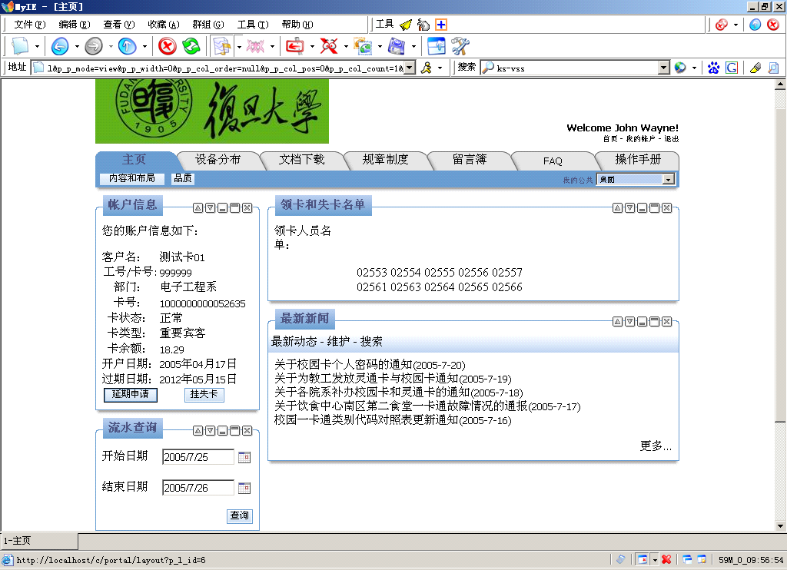

*ID* : 09-848

### 3.2.2新闻公告类

*ID* : 09-849

#### 3.2.2.1浏览已发布的新闻公告

*ID* : 09-850

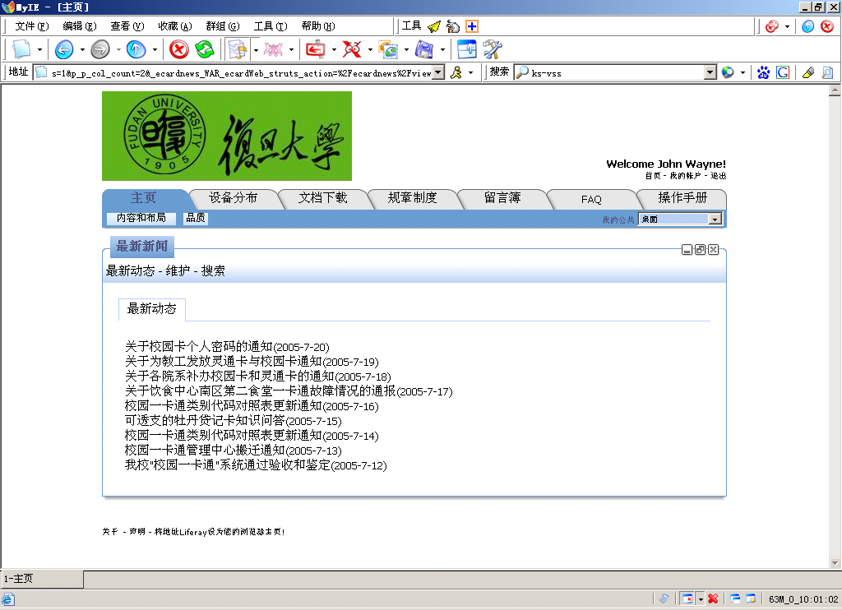

*ID* : 09-851

#### 3.2.2.2增加新闻

*ID* : 09-852

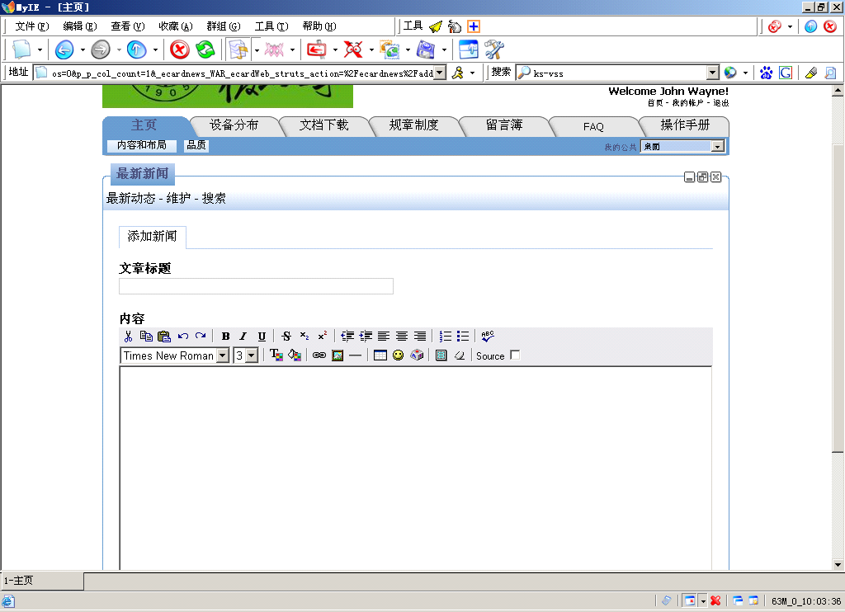

*ID* : 09-853

#### 3.2.2.3*除新闻*

*ID* : 09-854

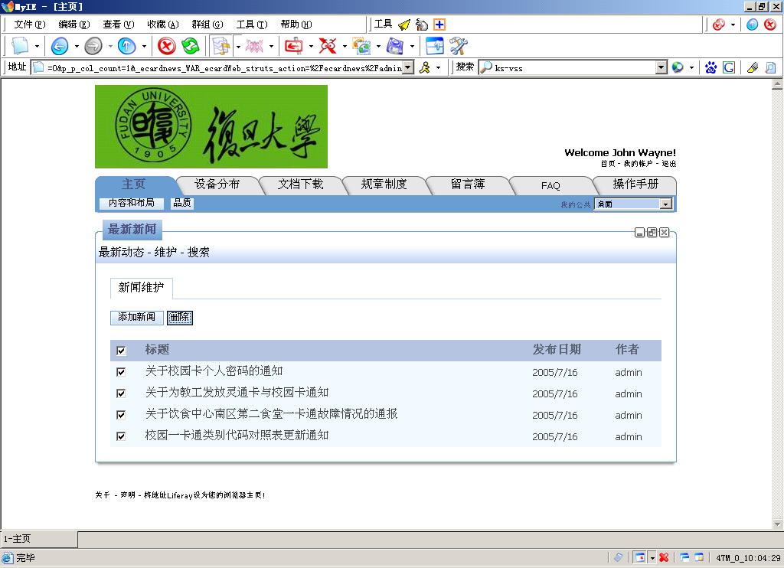

*ID* : 09-855

#### 3.2.2.4修改通知、公告

*ID* : 09-856

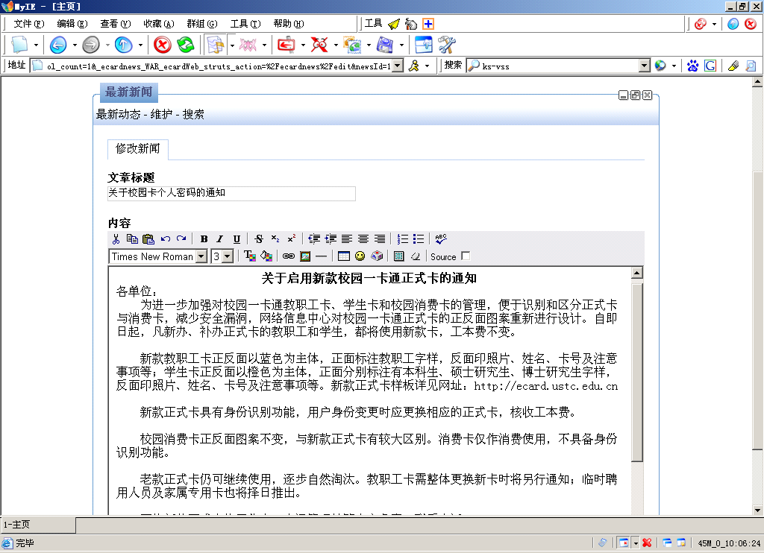

*ID* : 09-857

#### 3.2.2.5*搜索新闻*

*ID* : 09-858

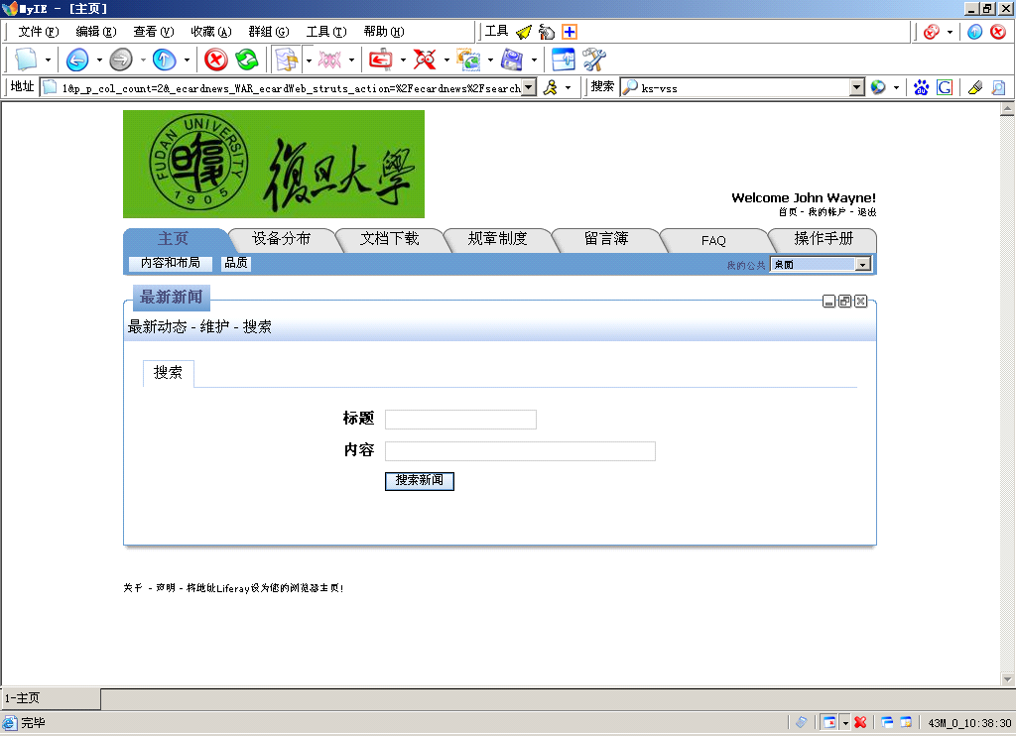

*ID* : 09-859

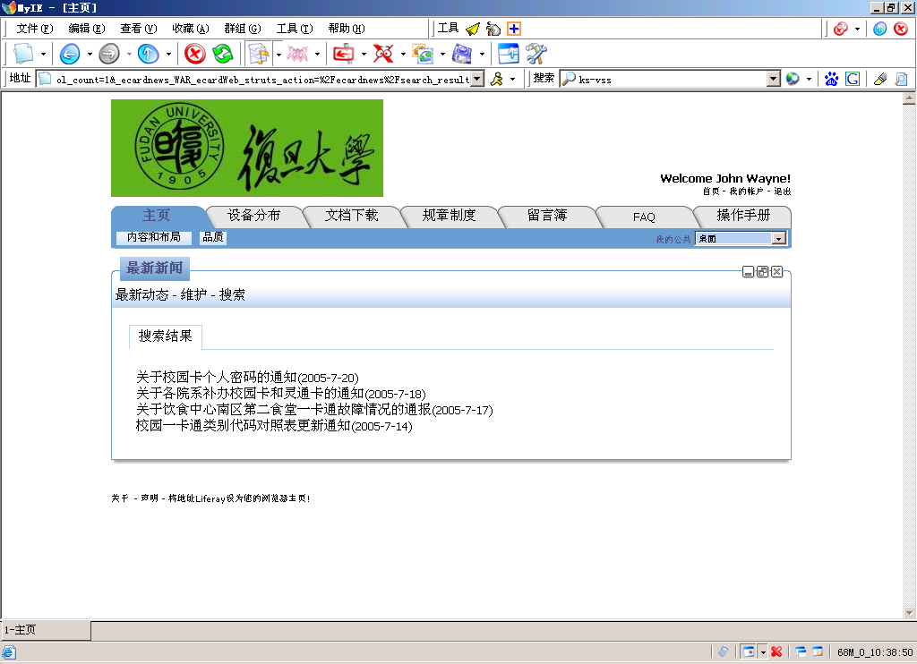

*ID* : 09-860

### 3.2.3留言簿

*ID* : 09-861

#### 3.2.3.1提交新的留言

*ID* : 09-862

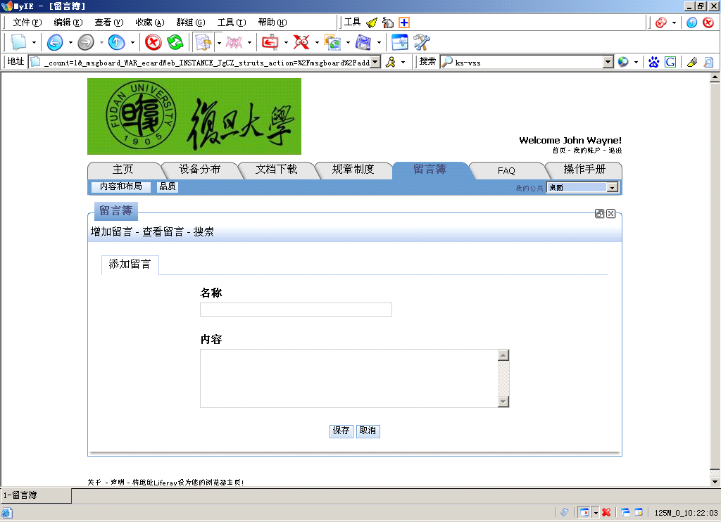

*ID* : 09-863

#### 3.2.3.2*查看留言*

*ID* : 09-864

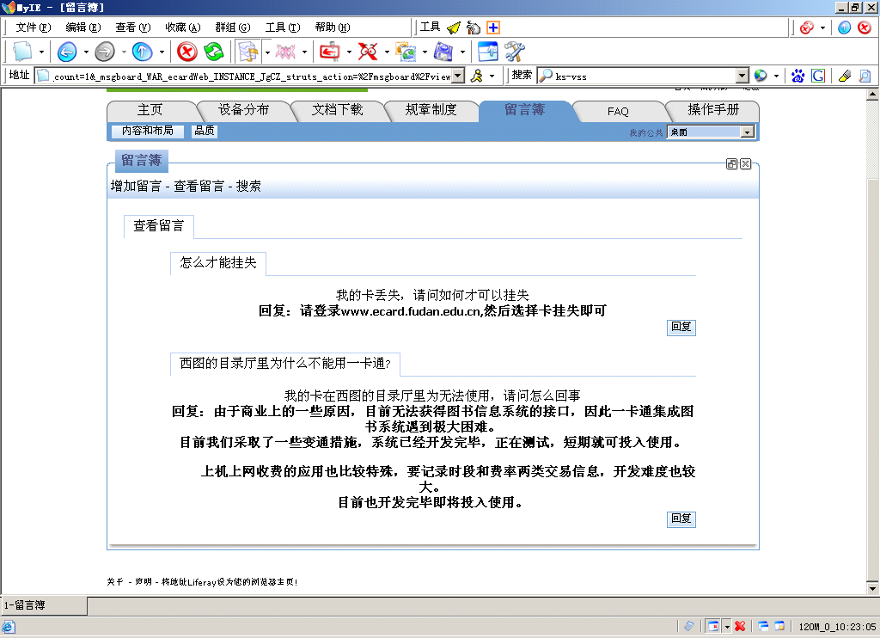

*ID* : 09-865

#### 3.2.3.3回复留言

*ID* : 09-866

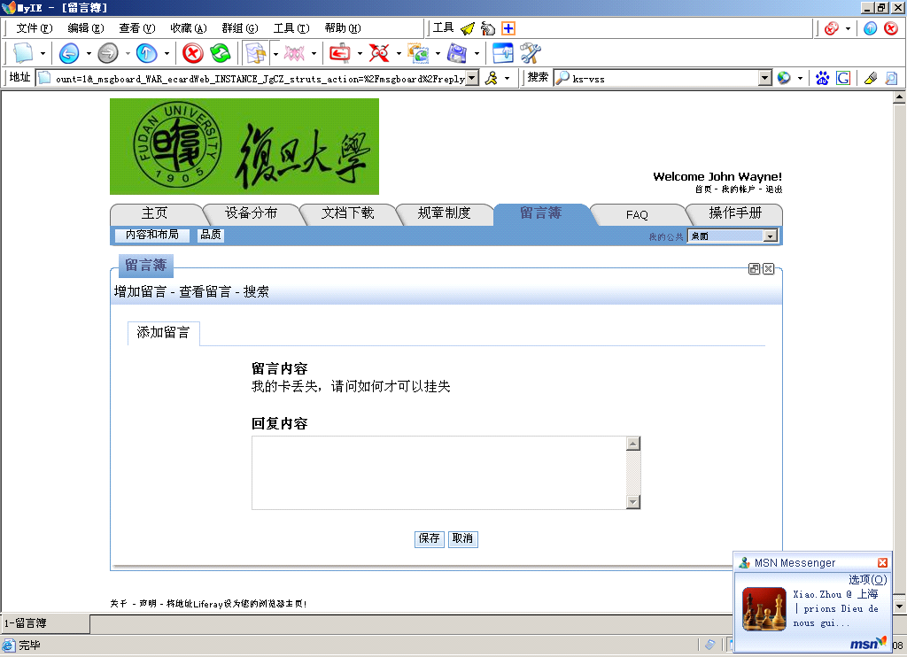

*ID* : 09-867

#### 3.2.3.4*搜索留言*

*ID* : 09-868

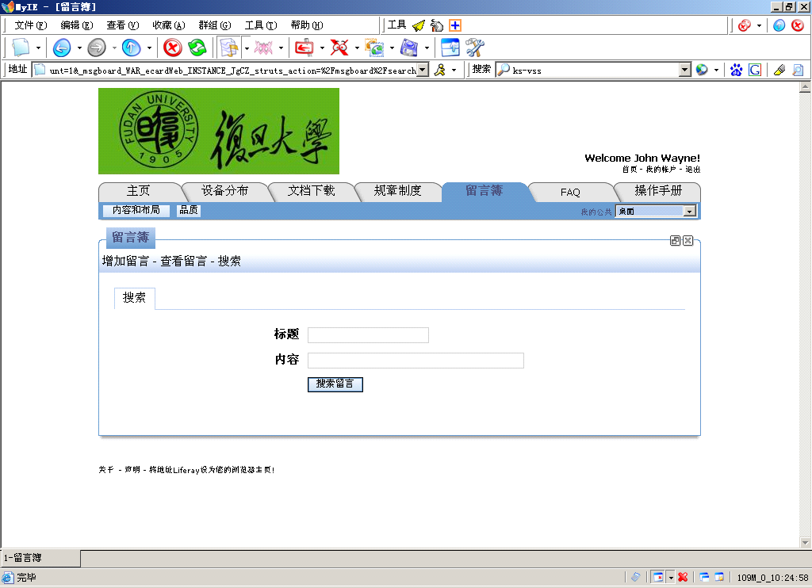

*ID* : 09-869

### 3.2.4校园卡使用类

*ID* : 09-870

#### 3.2.4.1交易流水查询

*ID* : 09-871

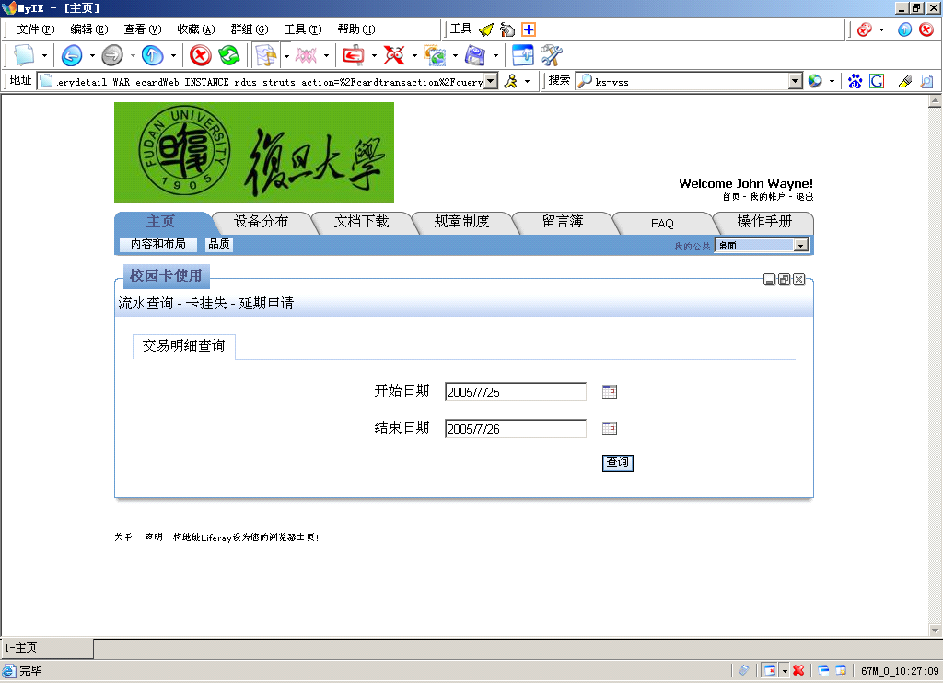

*ID* : 09-872

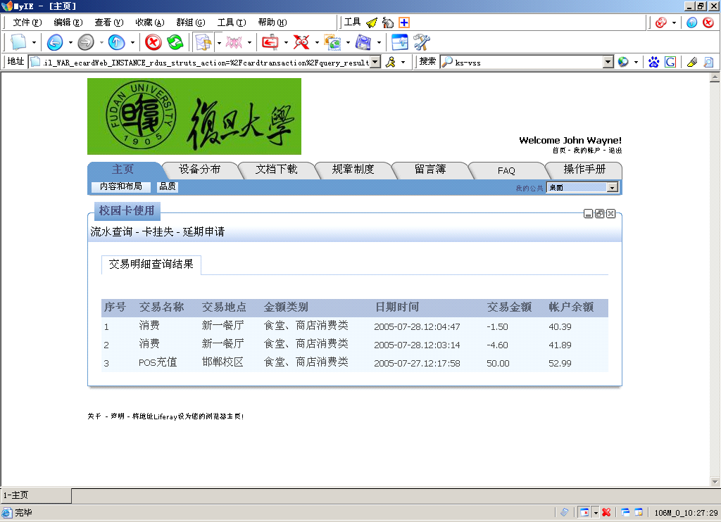

*ID* : 09-873

#### 3.2.4.2*卡挂失*

*ID* : 09-874

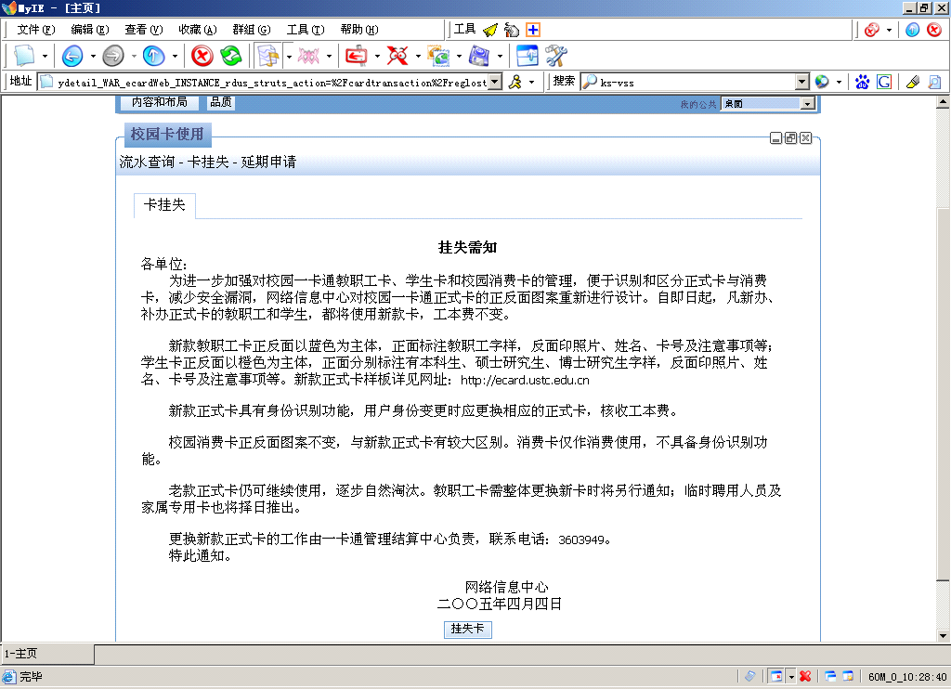

*ID* : 09-875

### 3.2.5其他类

*ID* : 09-876

*其他模块的示例页面和新闻公告类基本雷同，可参见新闻公告类示例页面*

*ID* : 09-877

# 4产品依赖

*ID* : 09-878

## 4.1网络

*ID* : 09-879

## 4.2硬件

*ID* : 09-880

## 4.3软件

*ID* : 09-881

* *服务端基于red hat linux 9.0 和 websphere 5.0*

|  |
| --- |
| 信息办签字 |
| 备忘：  签字： 日期： |
| 项目组签字 |
| 备忘：  签字： 日期： |